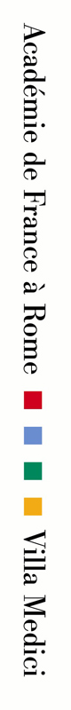
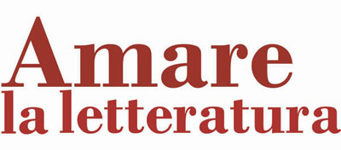

Ecrire, cela commence par admirer. Tout écrivain sent derrière lui les figures aimées, respectées, de quelques grands prédécesseurs. Cela ne veut pas forcément dire qu’il se place dans leur descendance, mais seulement que la fébrilité intelligente qu’il a éprouvée à les lire, l’a encouragé, un jour, à se jeter lui-même dans l’écriture. Ainsi, demander à des écrivains contemporains de choisir et de commenter des textes d’un auteur qu’ils aiment, c’est un peu leur demander pourquoi, grâce à qui ils écrivent.

« Aimer la littérature » dit Roland Barthes dans les notes de ses cours au Collège de France, « c’est, au moment où on lit, dissiper toute espèce de doute sur son présent, son actualité, son immédiateté, c’est croire, c’est voir que c’est un homme vivant qui parle, comme si son corps était à côté de moi ». Lire, c’est faire vivre celui qu’on lit. « Ne me laissez pas pour mort parce que les journaux auront annoncé que je n’y suis plus », écrivait Henri Michaux dans Ecuador. « Je compte sur toi, lecteur, sur toi qui vas me lire, quelque jour, sur toi, lectrice. Ne me laisse pas seul avec les morts, comme un soldat sur le front. Choisis-moi parmi eux, pour ma grande anxiété et mon grand désir. Parle-moi, alors, je t’en prie, j’y compte. » Lire, c’est converser avec les grands morts, c’est éprouver et manifester que leur voix est vivante.

Voilà les idées, simples, qui président au cycle « Aimer la littérature ». En 2007, nous avons entendu Mathias Enard, François Bon, Jean-Christophe Bailly, Jean Echenoz, Bernard Comment, Pierre Michon, Jean Rolin, Jean-Philippe Toussaint et Ange Leccia, présenter des textes de Cendrars, Rabelais, Kafka, Flaubert, Proust, Villon, Orwell et Camus. J’ai ouvert le cycle avec les Récits de la Kolyma de Chalamov. « Aimer la littérature » continue en 2008. On invitera des écrivains, mais aussi des personnalités du monde intellectuel ou artistique pour qui la littérature est chose vivante, et les écrivains des êtres aimés.

Olivier Rolin
Commissaire de la manifestation

